Московский Физико-Технический Институт (Национальный Государственный Университет)

Распространение волны в приближении мелкой воды

Выполнил:
Болдинский Дмитрий
Говорухин Матвей
Вострокнутов Тимур
Б03-201 ФАКИ

Долгопрудный 2022
Оглавление
1. Введение 3
1.1. Цель занятия 3
1.2. Объект исследования 3
1.3. Предмет исследования 3
1.4. Нужно научиться 3
2. Теория 4
2.1. Термины и определения 4
2.2. Физическая система 4
2.3. Экспериментальная установка 5
3. Программа и методика измерений 5
4. Обработка данных 5
5. Результаты 6

Введение
В работе будет предложено исследовать зависимость скорости распространения волны в канале, распространяющейся от быстро открывающейся крышки. Для этого будет необходимо изучить основные особенности и соотношения течения жидкости, возникающие при удовлетворении условий приближения мелкой воды. Затем изучить экспериментальную установку и провести на ней экспериментальную работу, обработать экспериментальные результаты и определить, подтверждается ли в пределах точности измерений теория мелкой воды или нет в условиях проведения эксперимента.

Цель, задачи работы
Исследовать зависимость скорости распространения волны в канале, распространяющейся от быстро открывающейся крышки.
а) Собрать экспериментальную установку
б) Написать код
в) Исследовать полученные данные
г) Написать отчёт

Теория
В теории мелкой воды показывается, что скорость распространения малых возмущений от глубины жидкости h имеет следующую зависимость:

Экспериментальная установка и принцип её действия
Схема экспериментальной установки показана на рисунке 1. Она состоит из кюветы, у которой один из торцов представляет собой открывающуюся дверцу, и системы измерения уровня жидкости около противоположного торца. Система измерения уровня жидкости представляет собой два вертикальных металлических электрода, между которыми создается постоянная разность потенциалов (около 5В) и может протекать электрический ток через воду.
Так как в работе используется водопроводная вода, которая содержит некоторое количество различных примесей, то она содержит достаточно большое количество ионов, и электропроводность жидкости является достаточной, чтобы зарегистрировать ток между электродами даже при относительно низкой разности потенциалов. При этом чем выше уровень воды, тем больше смоченная площадь у электродов, выше ток, и ниже сопротивление. Поэтому, если определить в результате калибровки зависимость силы тока от глубины жидкости в кювете, то можно определить глубину в любой момент времени.
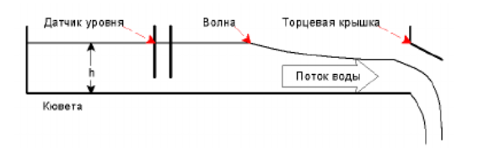
Рисунок 1. Схема установки
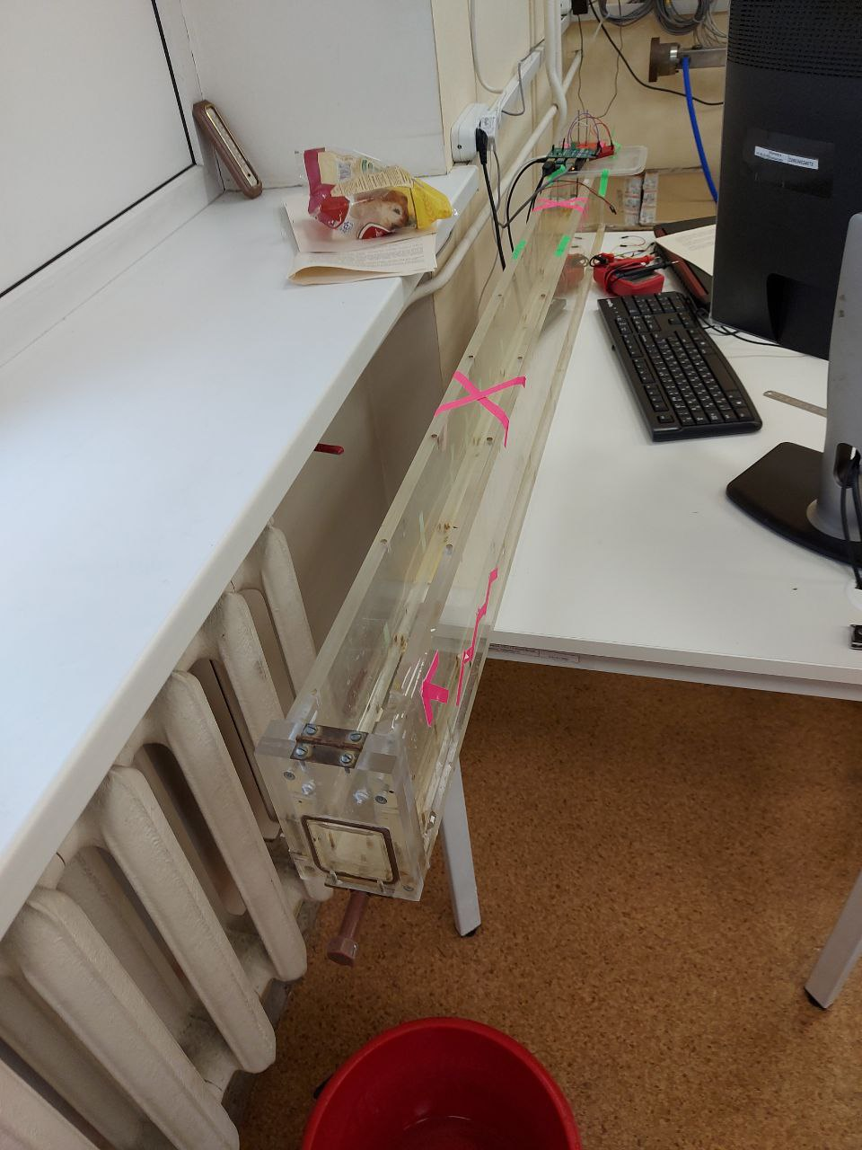
Рисунок 2. Общий вид установки
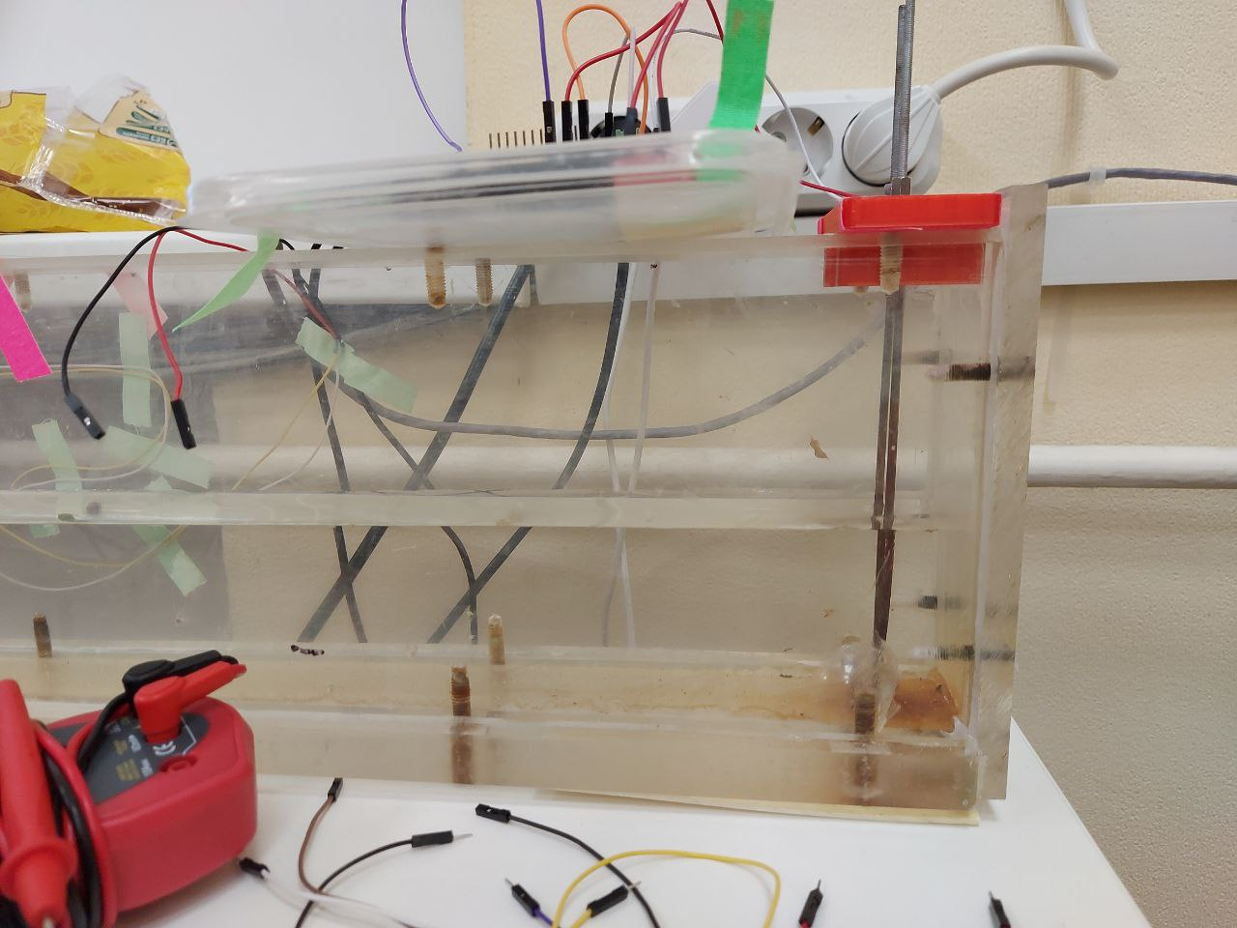
Рисунок 3. Электроды
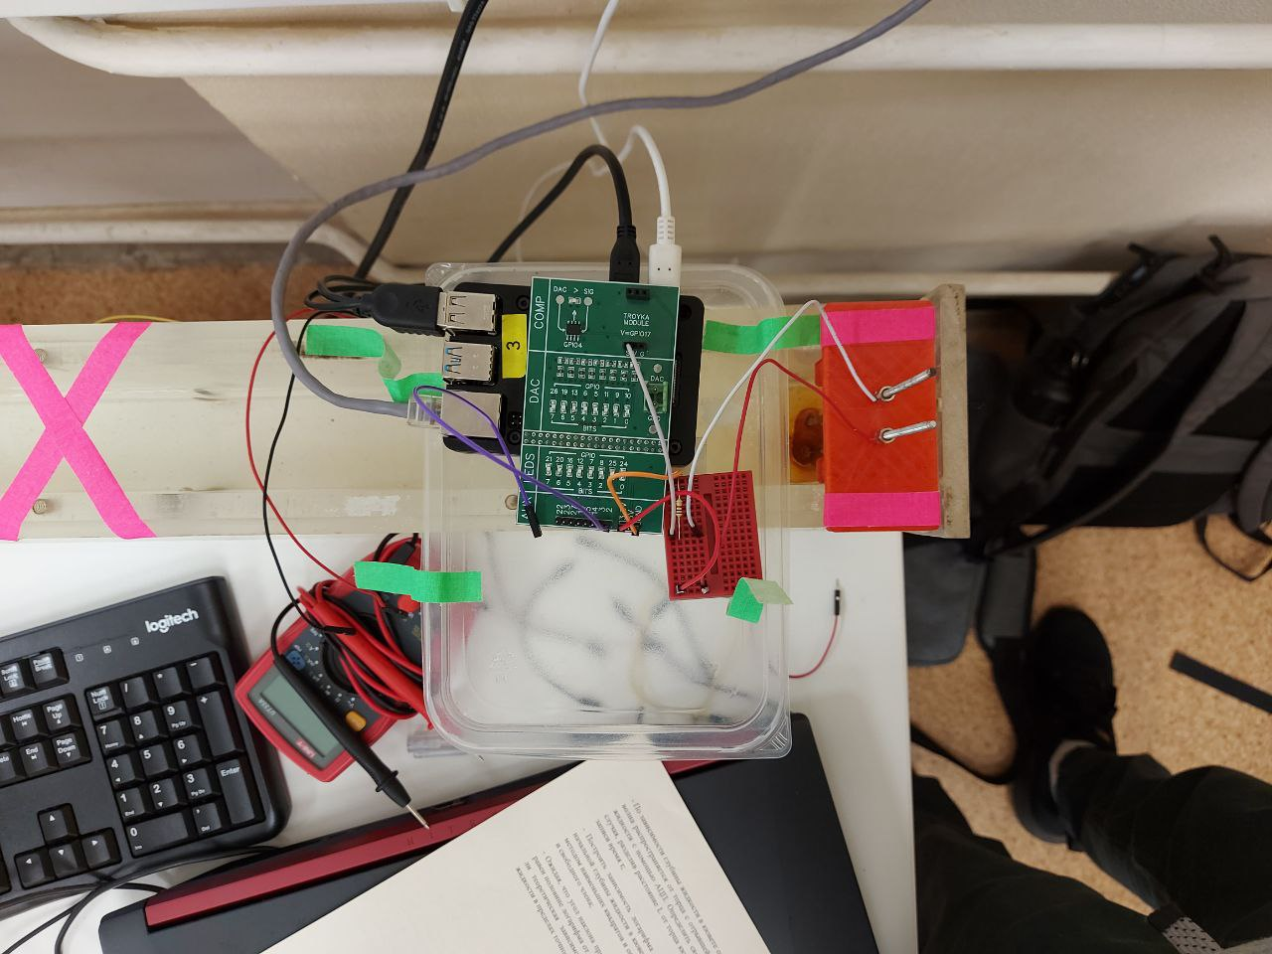
Рисунок 4. Внешний АЦП и питание

Описание эксперимента
Для измерения силы тока с помощью АЦП, подключенной к ЭВМ, была написана функция на языке Python.
Боковая дверца кюветы в закрытом состоянии герметично прилегает к стенкам кюветы, и к ней прикреплен датчик. С помощью ЭВМ можно считать сигнал с датчика, и по нему определить, закрыта или открыта дверца.
Если закрыть дверцу и наполнить кювету водой, и затем быстро открыть дверцу, то можно наблюдать вытекающую жидкость. При этом при открытии можно считать, что в жидкости у торца с дверцей возникает некоторое возмущение уровня жидкости, и оно распространяется вдоль кюветы со скоростью распространения малых возмущений c.
Соответственно, если определить время τ между моментом открытия дверцы и моментом времени, когда начинает регистрироваться изменение силы тока между электродами, то можно определить скорость c как отношение длины L к времени τ.
Также из теории известно, что:
(1)

Результаты эксперимента

Обработка данных
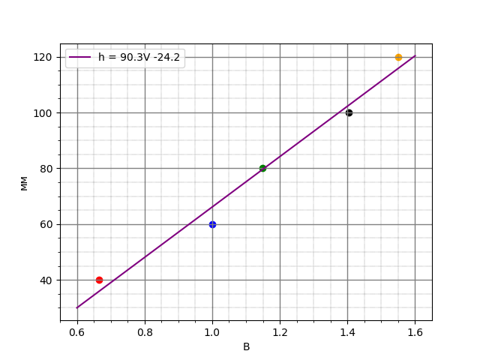
Рисунок 5. Зависимость напряжения на выводах от глубины жидкости
Были проведены 5 измерений — для 40, 60, 80, 100 и 120 мм уровня жидкости. Графики зависимости глубины жидкости от времени в точке установки электродов представлены на рисунках 5-9. Можно видеть, что зависимость имеет два участка – первоначальный с постоянным значением уровня жидкости и конечный, где уровень жидкости начинает быстро уменьшаться. Момент времени, когда волна достигла электродов на графике отмечен пунктирной линией.
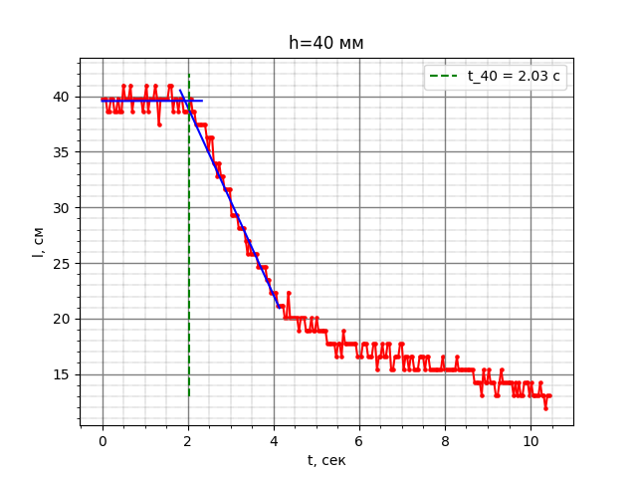
Рисунок 6.
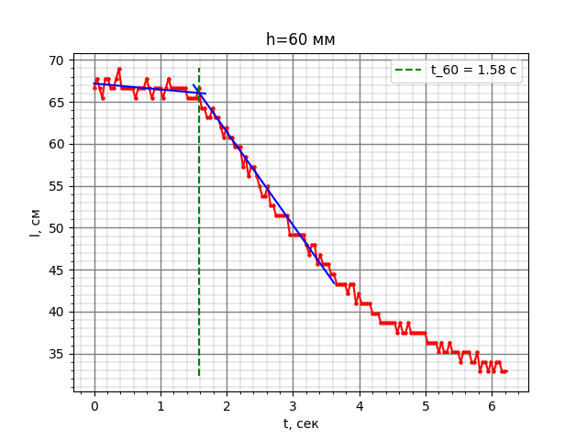
Рисунок 7.
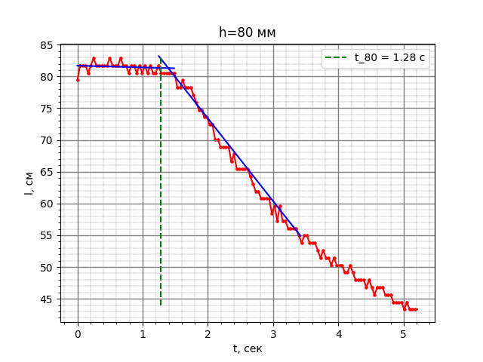
Рисунок 8.
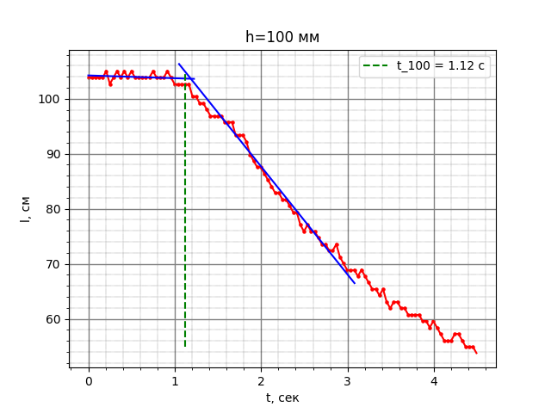
Рисунок 9.
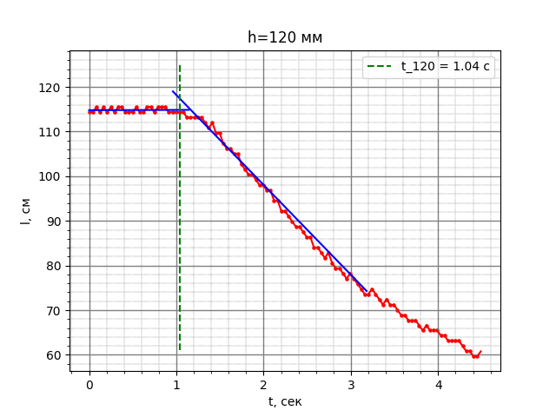
Рисунок 10.

Результаты эксперимента
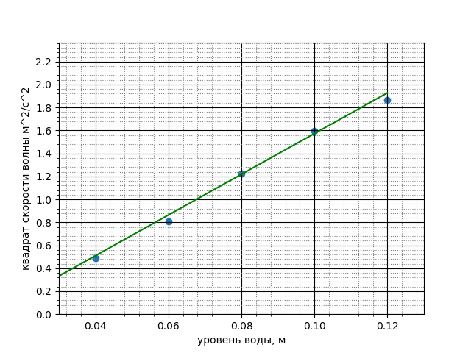
Рисунок 11. Результаты
График зависимости, очевидно, должен быть линейным. Точки неидеально ложатся на прямую из-за не самого быстрого АЦП и проблемой с замыканием в цепи. Также исследуемая волна имеет свойство выполаживаться при увеличении глубины жидкости, поэтому используемое в теории приближение перестаёт работать

Вывод
Получена линейная зависимость квадрата скорости распространения волны от глубины жидкости. Теория мелкой воды работает в этом эксперименте.

